Estágio Supervisionado II
Segundo semestre de 2019

Manual do usuário

Sistema de gerenciamento de estoque e caixa – Cantagalo

Sumário

1. Introdução
O sistema de gerenciamento de estoque e caixa – Cantagalo tem por objetivo permitir a gerência de clientes, estoque, caixa e vendas.

Informações de clientes, venda e usuários poderão ser manipuladas pelos próprios funcionários.

2. Tela de Login
A tela de login é a autenticação do usuário, onde informando os dados do usuário e clicando em “Entrar”, o sistema redireciona o usuário para a tela inicial do programa.

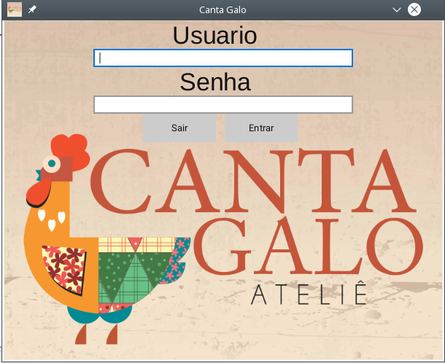
Figura 1 – Login

3. Tela Inicial
Após serem inseridos os dados e se autenticar no login, Figura 1, o usuário é redirecionado a tela inicial do sistema que possui um menu com as opções do sistema., na Figura 2, onde pode iniciar suas atividades como mostrara as próximas imagens do sistema.

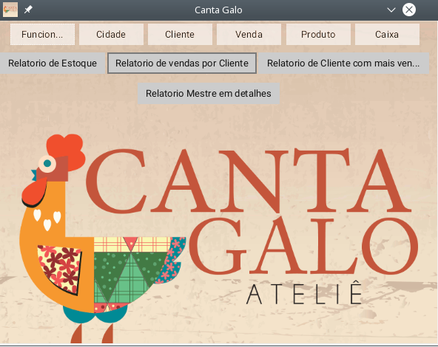
Figura 2 - Tela Inicial

Os cadastros do administrador são Funcionários, Cidade, Clientes, Venda, Produto, Caixa e Relatórios.

4. Funcionário.

Ao clicar em funcionário, o sistema abre a tela de funcionários, na figura 3, onde pode ser realizado consulta, inserção, alteração ou inativação

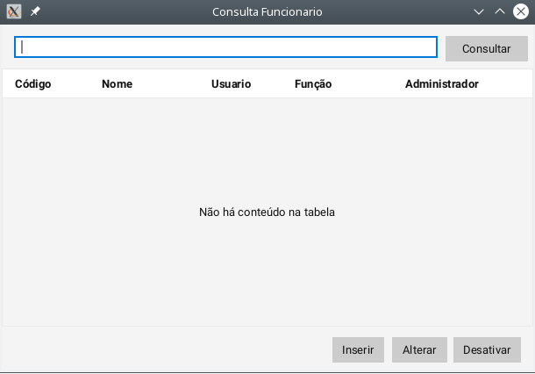

Figura 3 – Tela de Funcionário

5. Cadastro de funcionário.
Para realizar um novo cadastro de funcionário, o cliente precisa fornecer alguns dados ao sistema, na figura 4, são eles Nome, Usuário, Senha, Função e Administrador, ao clicar em salvar o sistema avisará que o funcionário foi inserido.

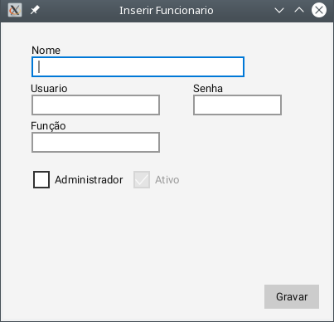

Figura 4 – Tela Inserir Funcionário

6. Alterar funcionário.
Ao realizar a consulta do funcionário e selecionar a linha desejada e clicar no botão alterar, abrirá a tela para alterá-lo, na figura 5, o sistema pedirá as informações de nome, usuário, senha, administrador e ativo, ao clicar em Alterar o sistema avisará que a alteração foi concluída.
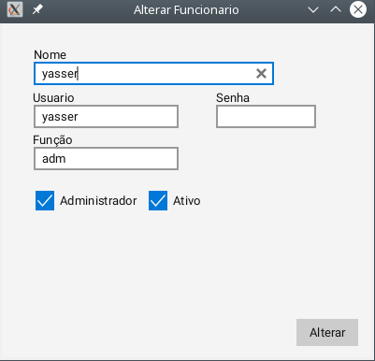

Figura 5 – Tela alterar funcionário.

7. Desativar Funcionário.
Ao selecionar o funcionário pesquisado e clicar no botão desativar, o sistema ira confirmar a exclusão através de um alerta e o mesmo será retirado da lista da consulta como mostra a figura 6.

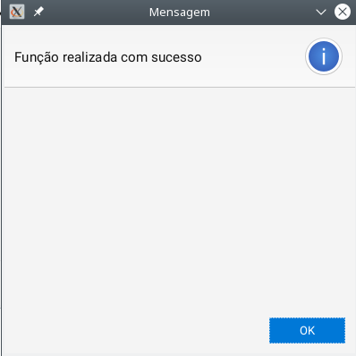

Figura 6 – Alerta de funcionário desativado.

8. Cidade
Ao clicar no botão cidade, abrirá a tela de cidade, com as opções de consultar, inserir, alterar e desativar como mostra a figura 7.
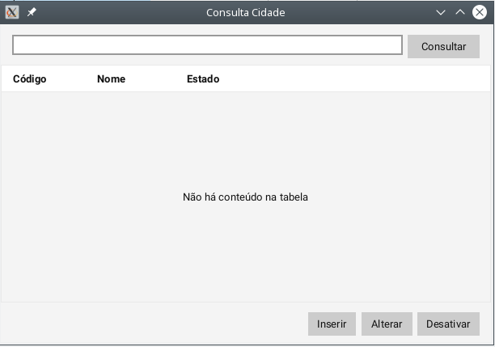
Figura 7 – tela de cidade

9. Inserir cidade.
Ao clicar no botão inserir cidade, Figura 8, abrirá a tela de inserção de cidade, com os campos Cidade e Estado e ao clicar no botão gravar será exibida uma mensagem avisando que foi concluído.

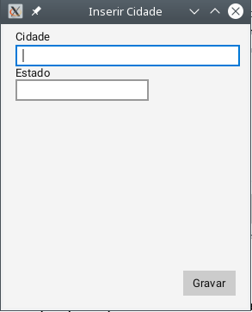

Figura 8 – tela inserir cidade.

10. Alterar cidade.
Ao selecionar uma cidade da tabela após realizar uma consulta e clicar em alterar, abrirá a tela para alterar a cidade, na figura 9, com os campos Cidade e Estado, ao clicar em alterar o sistema avisará que a alteração foi concluída.
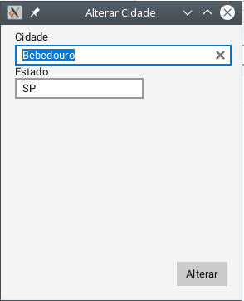

Figura 9 – Alterar cidade

11. Desativar cidade.
Ao selecionar uma cidade da tabela após realizar uma consulta e clicar em desativar, o sistema ira emitir uma mensagem dizendo que foi realizado com sucesso como mostra a figura 10.

Figura 10 – Mensagem desativar cidade.

12. Cliente.
Ao clicar em cliente o sistema ira abrir a tela de clientes com as opções de consultar, inserir, alterar e desativar como mostrado na figura 11.
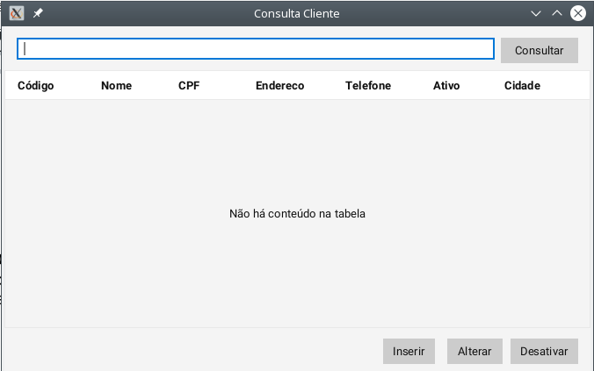
Figura 11 – Tela cliente.

13. Inserir cliente.
Ao clicar em inserir o sistema abre a tela para inserção, figura 12, com os campos, Nome, Cod. Cidade, Cidade, CPF, Endereço, Telefone e ativo. Para ver as cidades devera clicar no botão pesquisar, onde ira abrir a tela de cidade mostrada anteriormente para selecionar a cidade desejada.
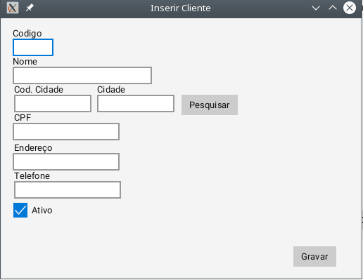

Figura 12 – Inserção de cliente
14. Alterar cliente.
Ao realizar uma consulta de cliente e selecionar a linha em que esta, ao clicar em alterar o sistema ira abrir a tela de alteração, figura 13, com todos os dados do cliente já preenchidos para alteração e ao clicar em alterar o sistema irá emitir uma mensagem de sucesso.

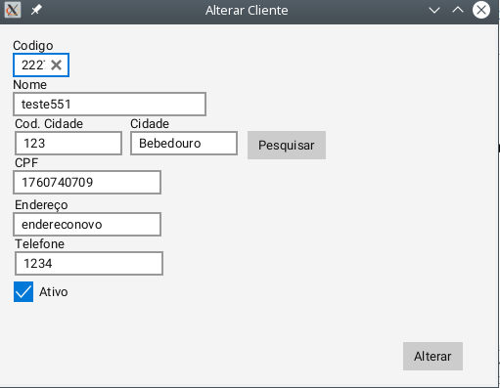

Figura 13 – Alteração de cliente

